

本科实验报告

|  |  |
| --- | --- |
| 课程名称： | B/S体系软件设计 |
| 姓 名： | 區俊豪 |
| 学 院： | 计算机学院 |
| 系： | 计算机 |
| 专 业： | 计算机科学与技术 |
| 学 号： | 3190106209 |
| 指导教师： | 胡晓军 |

2024年 01月 04日

浙江大学实验报告

课程名称：B/S体系软件设计 实验类型：网站设计

实验项目名称：物联网设备管理平台

学生姓名：區俊豪 专业：计算机科学与技术 学号：3190106209

指导老师：胡晓军 实验日期：2024 年 01 月 04 日

* 1. **实验目的**

任选 Web 开发技术实现一个物联网设备管理的网站。

* 1. **实验要求**

1. 搭建一个 mqtt 服务器，能够接收指定的物联网终端模拟器发送的数据。

2. 实现用户注册、登录功能，用户注册时需要填写必要的信息并验证，如用户名、密码要 求在 6 字节以上，email 的格式验证，并保证用户名和 email 在系统中唯一，用户登录后 可以进行以下操作。

3. 提供设备配置界面，可以创建或修改设备信息，包含必要信息，如设备 ID、设备名称、 设备类型等

4. 提供设备上报数据的查询统计界面

5. 提供地图界面展示设备信息，区分正常和告警信息，部分设备类型的历史数据可以展示 成q历史轨迹

6. 首页提供统计信息(设备总量、在线总量、接收的数据量等)，以图表方式展示(柱状体、 折线图等) 增强功能:

7. 样式适配手机端，能够在手机浏览器/微信等应用内置的浏览器中友好显示。

* 1. **实验环境**

**前端：**TypeScript, Remix, Tailwind CSS

**后端：**Django, Python

**数据库：**Django

**MQTT:** MQTT.fx, mosquitto

* 1. **实验結果**

1. **Mqtt服务器**

本次实验数据库和后端方面使用到Django，使用Python将mqtt的数据存入数据库的服务器。后端通过API端点与服务器对接，以获取mqtt发出的信息并储存起来。获取的数据包括alert, clientId, info, lat, lng, timestamp和value, 而clientName和clientType则是在之后加上去的。

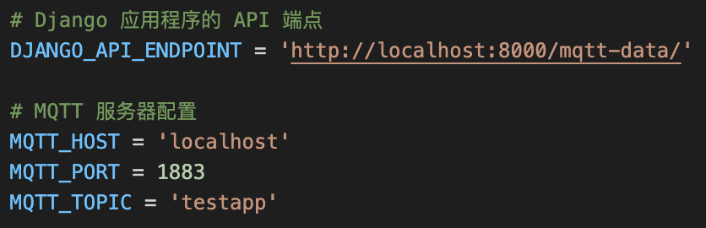

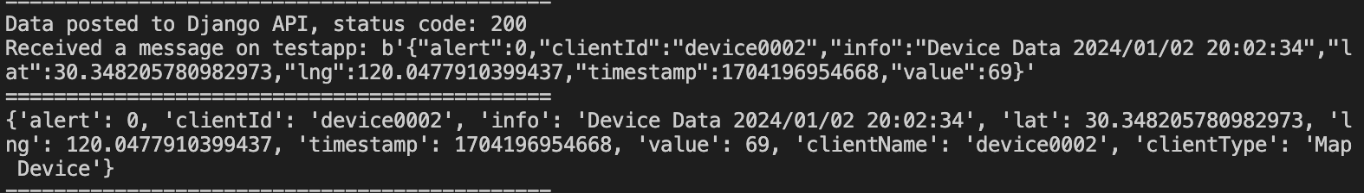

mqtt到django的一些设置参数和数据格式

1. **登入頁面**

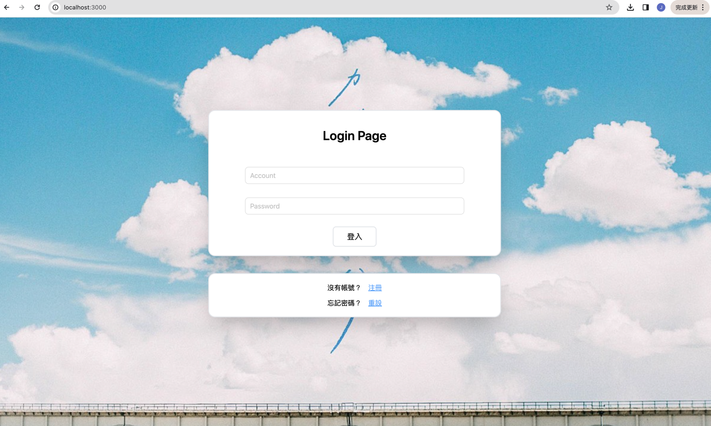

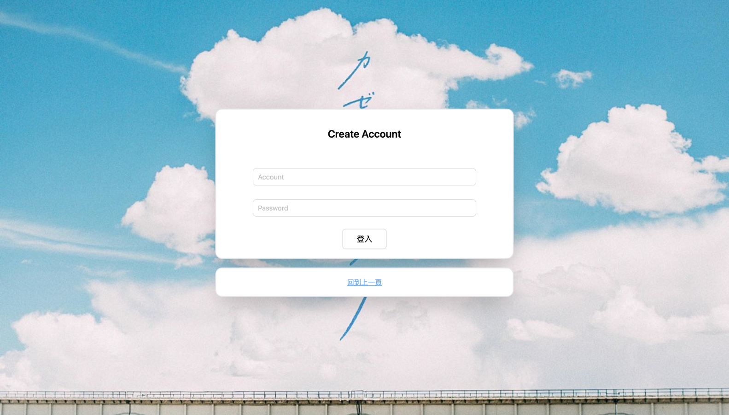

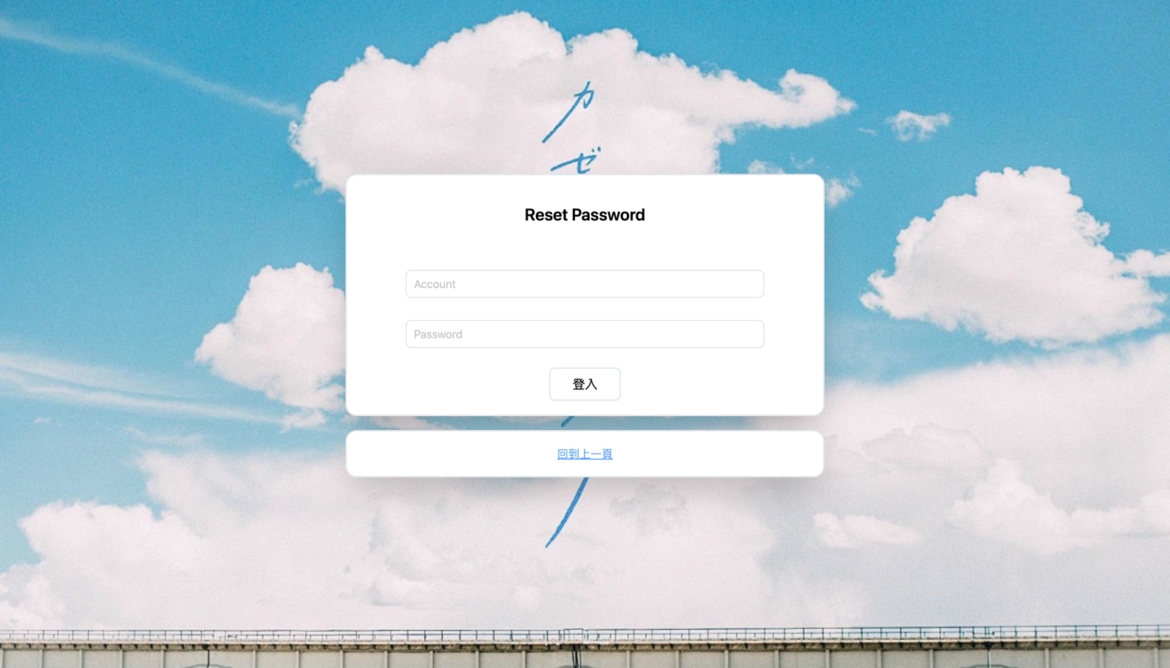

1. **統計頁面**
2. **地圖頁面**
3. **個人資料頁面**

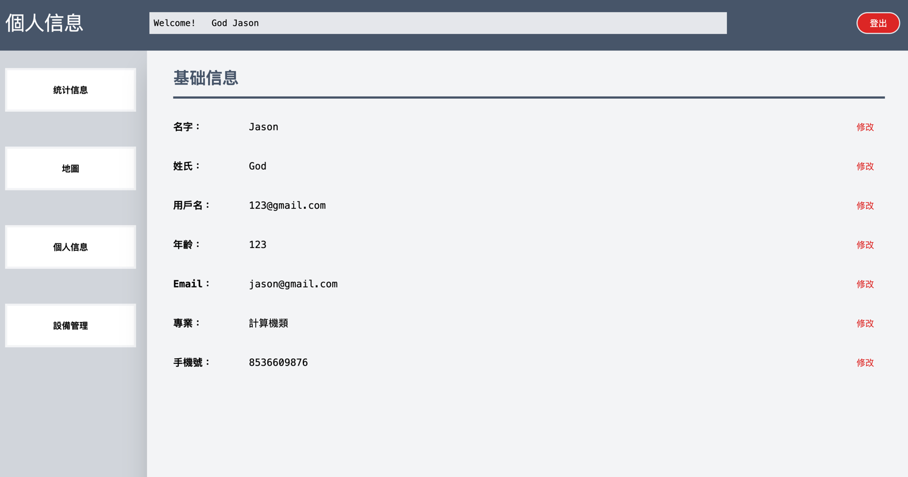

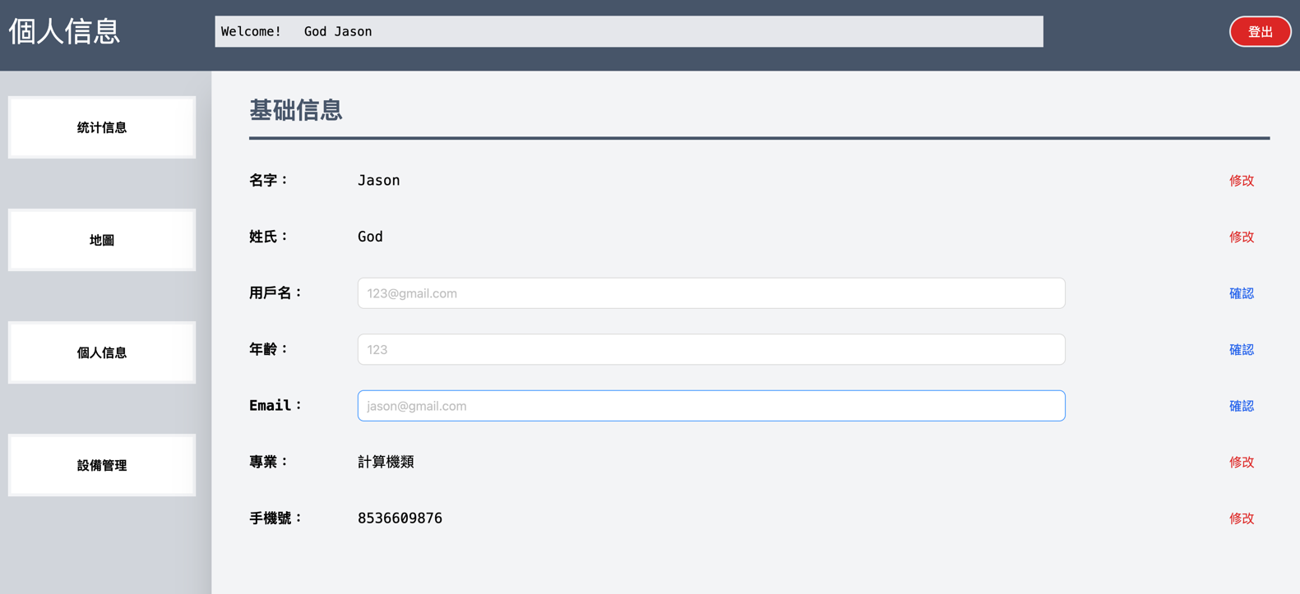

1. **設備管理頁面**

